Sławomir Kosyl
Najpiękniejsze górskie szlaki w Polsce cz 1

Który z górskich szlaków jest najpiękniejszy? Dokąd warto się wybrać? Odpowiedzi jest zapewne tyle, ilu miłośników polskich gór. Przedstawiam własny wybór 20 najpiękniejszych górskich szlaków w Polsce.
Jednodniowy spacer, dłuższa eskapada z noclegiem w schronisku, czy w końcu długa wędrówka z namiotem - polskie góry są świetnym terenem do uprawiania wszystkich rodzajów turystyki górskiej.
Karta pracy, którą chce Tobie zaproponować dzieli się na dwie części, pierwsza zawiera 10 wybranych szlaków w polskich górach a druga 12 takich tras. Po zapoznaniu się z nazwą miejsca do którego zmierzamy lub szlaku którym będziemy iść warto odszukać na mapie ( w atlasie geograficznym lub na google maps w aplikacji mobilnej) gdzie się znajdujemy potem można obejrzeć filmik w Internecie, którego adres jest pod każdym zdjęciem i odbyć taką wirtualną podróż w piękne rejony naszego Kraju.
Po zakończonej pracy zastanów się, które z prezentowanych miejsc wydają ci się najładniejsze i dlaczego. A może masz własne wspomnienia z którymś z tych szlaków? Możesz tez narysować wspomnienia z tego miejsca, które najbardziej zapadło Tobie w pamięć.
Życzę wspaniałych podróży- w tym momencie wirtualnych ale kiedyś rzeczywistych.

- PIENINY- Trzy Korony

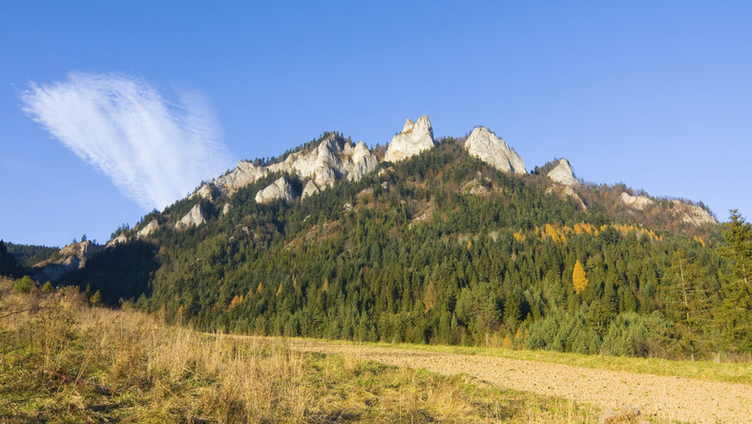
https://www.youtube.com/watch?v=wRKig93mCQE
jednym z pasm cieszącym się dużą popularnością wśród turystów górskich są Pieniny. Najbardziej spektakularnym szczytem (ale wcale nie najwyższym) są Trzy Korony, wyrastające skalnymi urwiskami na ponad pół kilometra nad dolinę Dunajca. Widok z umieszczonej na wierzchołku platformy widokowej zapiera dech w piersiach!
2 PIENINY- Sokolica
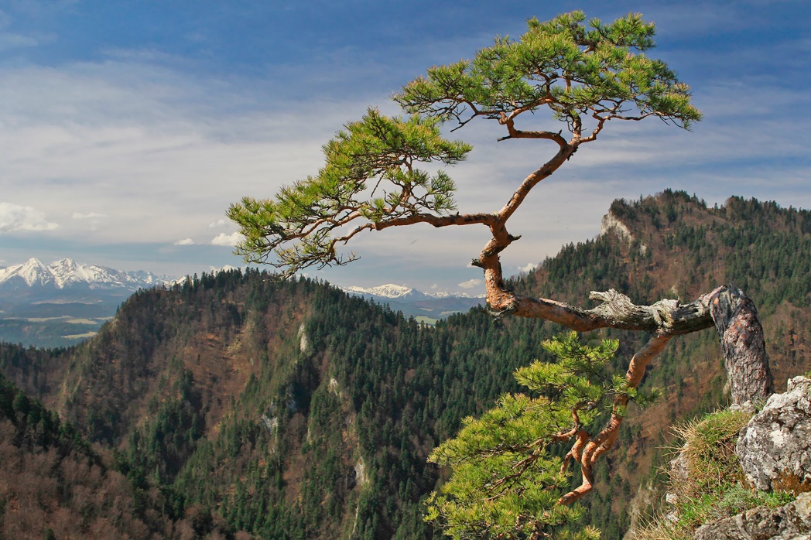
https://www.youtube.com/watch?v=N4N5r3xhkPY
Innym, łatwo dostępnym, ale niesamowicie spektakularnym szczytem w Pieninach jest Sokolica. Widok na przełom Dunajca, który płynie pod 300-metrową skalną ścianą należy do klasycznych, podobnie jak fotka z najsłynniejszym chyba drzewem w Polsce (niestety sosna niedawno została uszkodzona podczas akcji ratowniczej z udziałem śmigłowca...). Wycieczka na Sokolicę z Krościenka zajmuje ok. 3-4 godzin.
3 GÓRY STOŁOWE - Szczeliniec
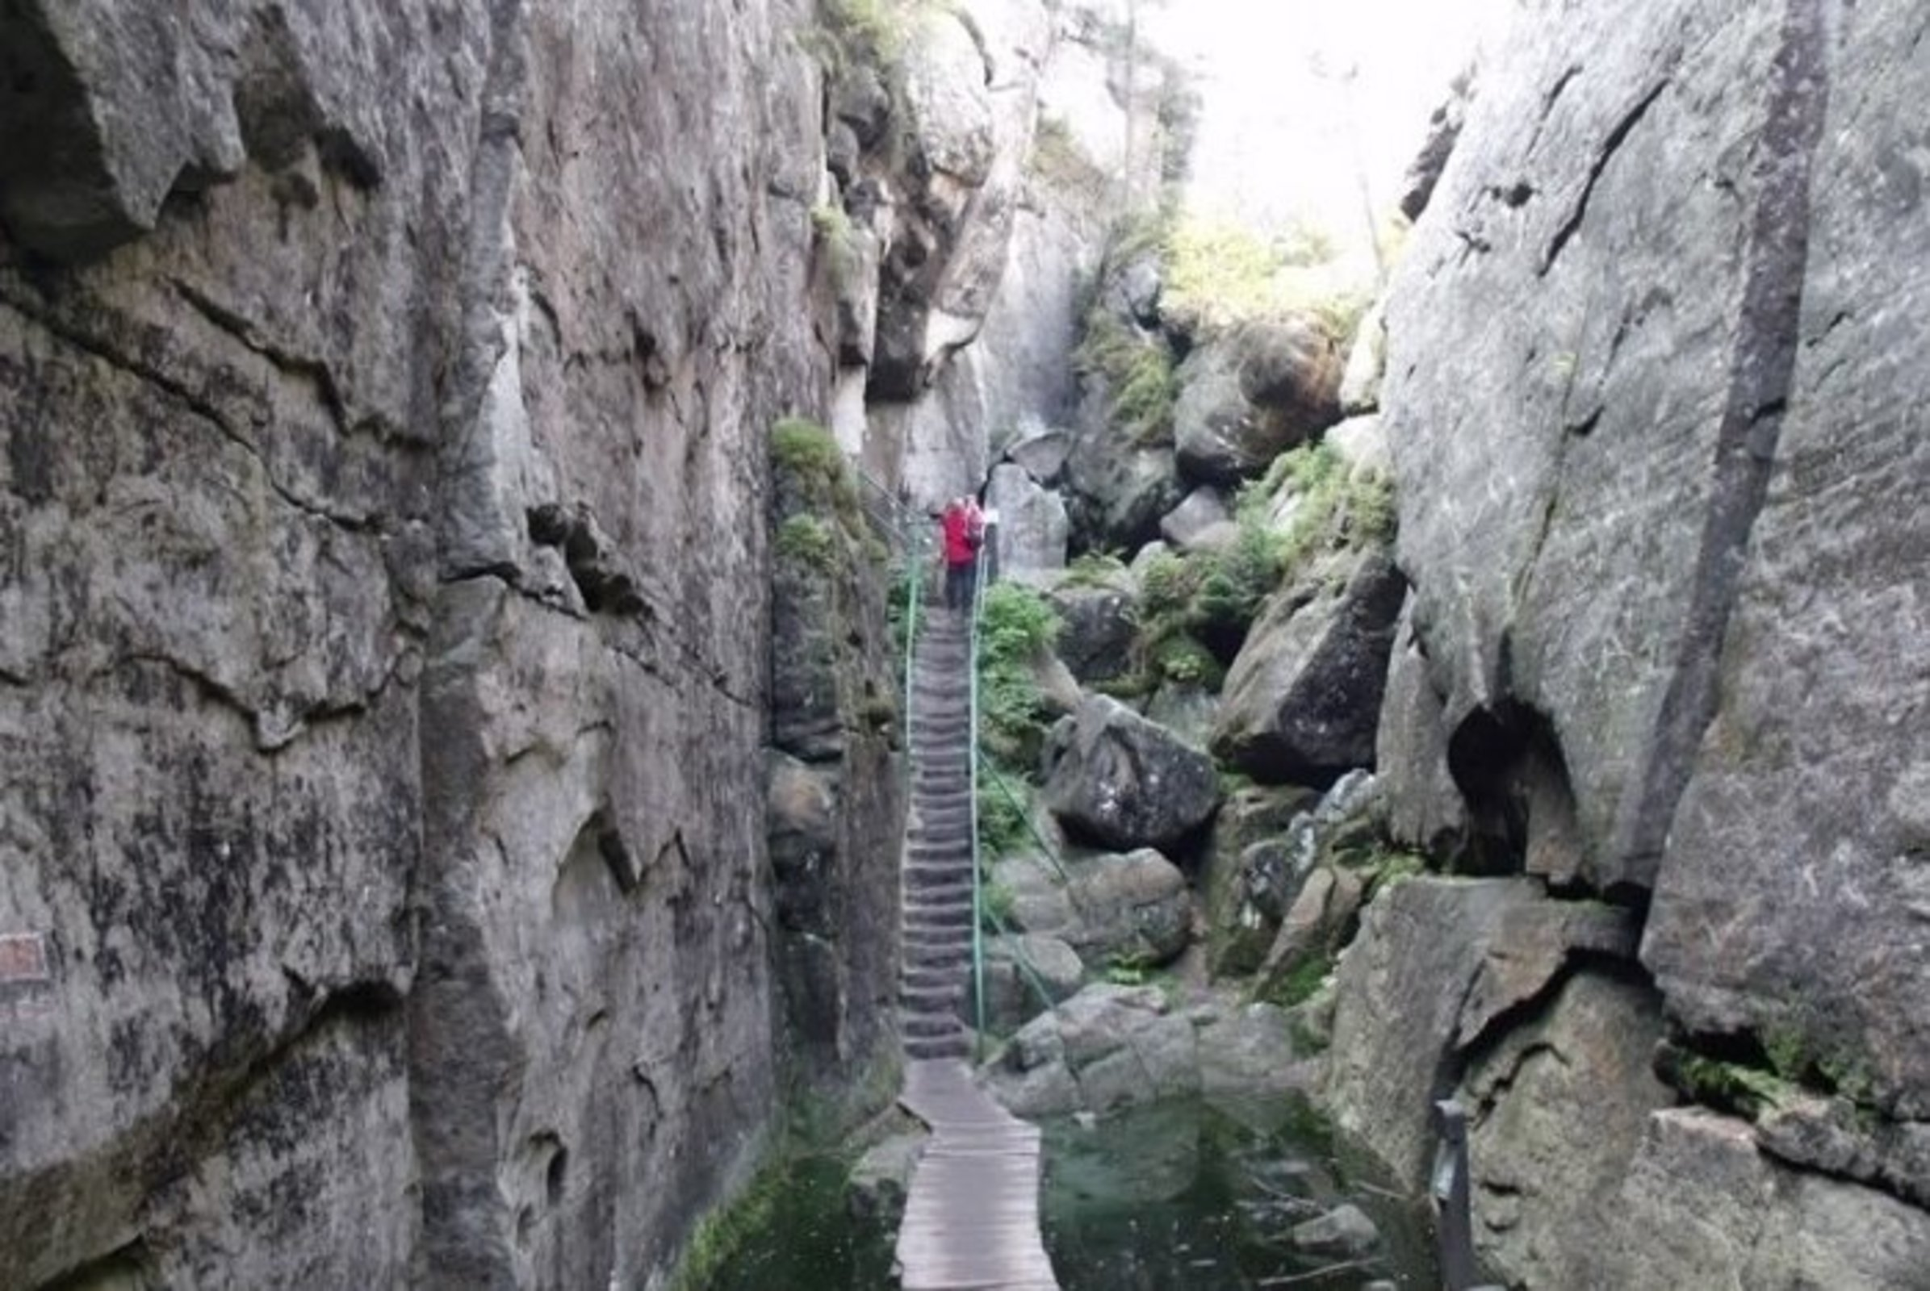
https://www.youtube.com/watch?v=WYzvBAvXg_8
Szczeliniec Wielki to najwyższy i najładniejszy szczyt w Górach Stołowych. Jego wierzchołek tworzy skalny labirynt piaskowcowych skał, który na krańcach tworzy skalne tarasy widokowe - to miejsce musi zobaczyć każdy turysta górski! Wejście na wierzchołek i przejście przez skalne miasto zajmuje około 2 godzin.
4 PRZEDGÓRZE SUDECKIE- Ślęża
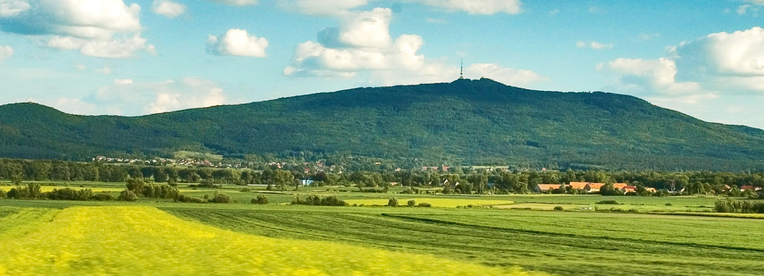
https://www.youtube.com/watch?v=cZUGTKdahO0
Wyniosły i tajemniczy wierzchołek Ślęży dominuje nad Niziną Śląską i przy dobrej pogodzie jest widoczny nawet z Wrocławia. Na jego szczyt prowadzi kilka szlaków, przy których znajdują się ciekawe starożytne rzeźby oraz pozostałości pogańskiego ośrodka kultowego. Wycieczka na szczyt, w zależności od wybranego szlaku, zajmuje 3-6 godzin i wiedzie pięknymi lasami.

5 SUDETY- Śnieżka 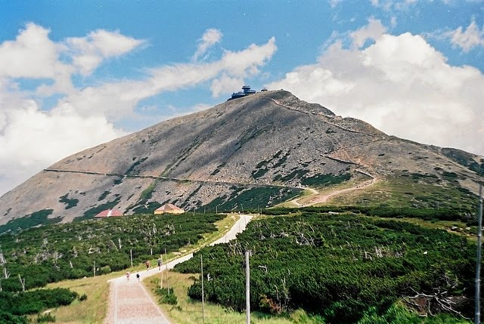
https://www.youtube.com/watch?v=d8aUhKU5nQ4
Wśród najsłynniejszych szlaków górskich w Polsce nie może zabraknąć trasy na najwyższy szczyt Sudetów - Śnieżkę. Wejście ułatwi nam kolejka krzesełkowa z Karpacza, wywożąca w okolice schroniska Śląski Dom, skąd czeka nas kilkadziesiąt minut podejścia na szczyt. W drodze powrotnej najlepiej zejść obok Małego Stawu i schroniska Samotnia - w 3-4 godziny będziemy z powrotem w Karpaczu.
6 BESKID SĄDECKI- Łabowska
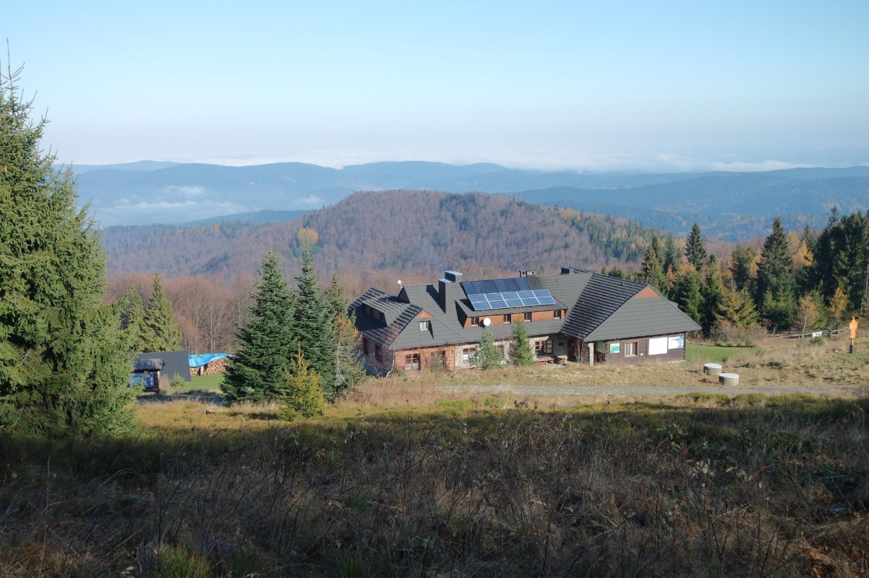
https://www.youtube.com/watch?v=BNncjVT-OSk
Beskid Sądecki to idealny teren na górską wycieczkę - jednym z najczęściej odwiedzanych miejsc przez turystów jest rejon Łabowskiej Hali - dojście z Piwnicznej lub Łomnicy zajmie nam ok. 2-3 godz.

7 BIESZCZADY- Połonina Wetlińska
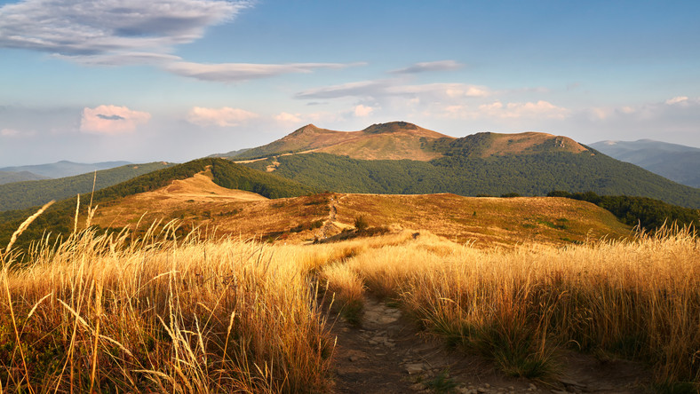
https://www.youtube.com/watch?v=hPAN8y_20wg
W menu każdego turysty nie powinno zabraknąć też przejścia Połoniny Wetlińskiej - trasa z Wetliny zajmie nie więcej niż 4-5 godzin.
8 TATRY- Rysy
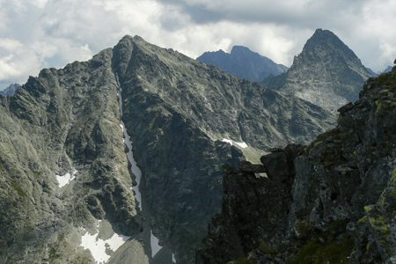
https://www.youtube.com/watch?v=mwlaGLMpBXU
Zasłużoną sławą cieszy się wśród turystów wycieczka na najwyższy szczyt Polski - Rysy. Jest to bowiem jeden z najlepszych w całych Tatrach punktów widokowych. Trzeba przy tym pamiętać, że jest to trasa dość wyczerpująca - od Morskiego Oka na szczyt idzie się ponad 3 godziny pokonując ponad 1000 metrów różnicy wysokości.
9 TATRY Orla Perć
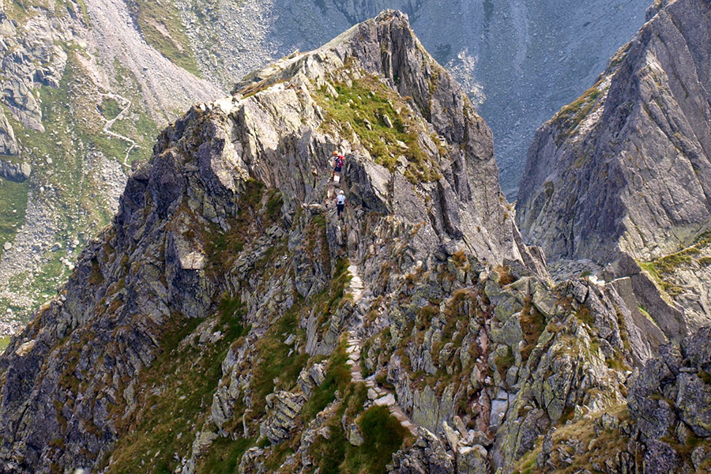
https://www.youtube.com/watch?v=BtwJar_GE1I
Chyba najsłynniejszym i jednym z najpiękniejszych, ale jednocześnie i najgroźniejszym szlakiem w Polsce jest Orla Perć. Ta typowo wysokogórska ścieżka, której przejście w całości zajmuje ponad 6 godzin (a trzeba jeszcze doliczyć czas na dojście i zejście z grani), od ponad 100 lat przyciąga turystów spragnionych mocnych wrażeń i wspaniałej górskiej scenerii.
10 TATRY- Giewont
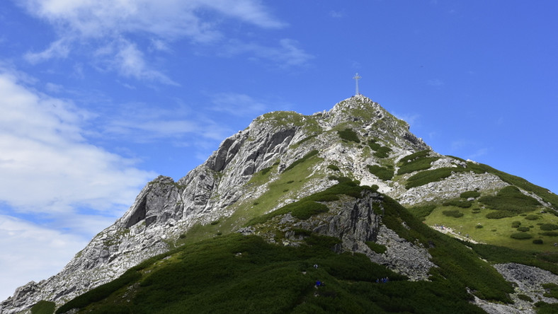
https://www.youtube.com/watch?v=rIE8a_JOQMM
Innym słynnym szczytem Tatr, jest sterczący nad Zakopanem Giewont - i mimo, że czasami bywa tu tłocznie, nie zmienia to faktu, że zdobycie tego wierzchołka to jedna z najładniejszych wycieczek tatrzańskich. Polecamy zwłaszcza nieforsowną turę z Kasprowego przez Czerwone Wierchy - cała trasa, z zejściem do Kuźnic nie zabierze więcej niż 6 godzin.

Właśnie zakończyły się Twoje wędrówki w tej części . Jestem pewien, że masz w głowie mnóstwo wrażeń, trzeba teraz troszkę odpocząć a potem zapraszam do części drugiej.

